方城县财政局学习贯彻
楼阳生书记在省委全面依法治省委员会第二次（扩大）会议上的讲话精神

为深刻学习领会习近平法治思想的丰富内涵、实践要求，准确把握全面依法治县的重大意义、目标任务、工作布局、战略部署，整体推进法治方城（法治财政）建设，强化财政系统干部职工法治建设责任意识，全面提升财政部门工作人员法治素养，以法治建设的具体行动和实际成效坚定拥护“两个确立”，坚决做到“两个维护”，按照县委全面依法治县委员会办公室统一安排部署，2023年8月22日下午，方城县财政局党组利用周二固定学习日组织局机关和二级单位全体人员，集中学习贯彻省委书记楼阳生同志在省委全面依法治省委员会第二次（扩大）会议暨2022年度专题述法会议上的讲话精神。
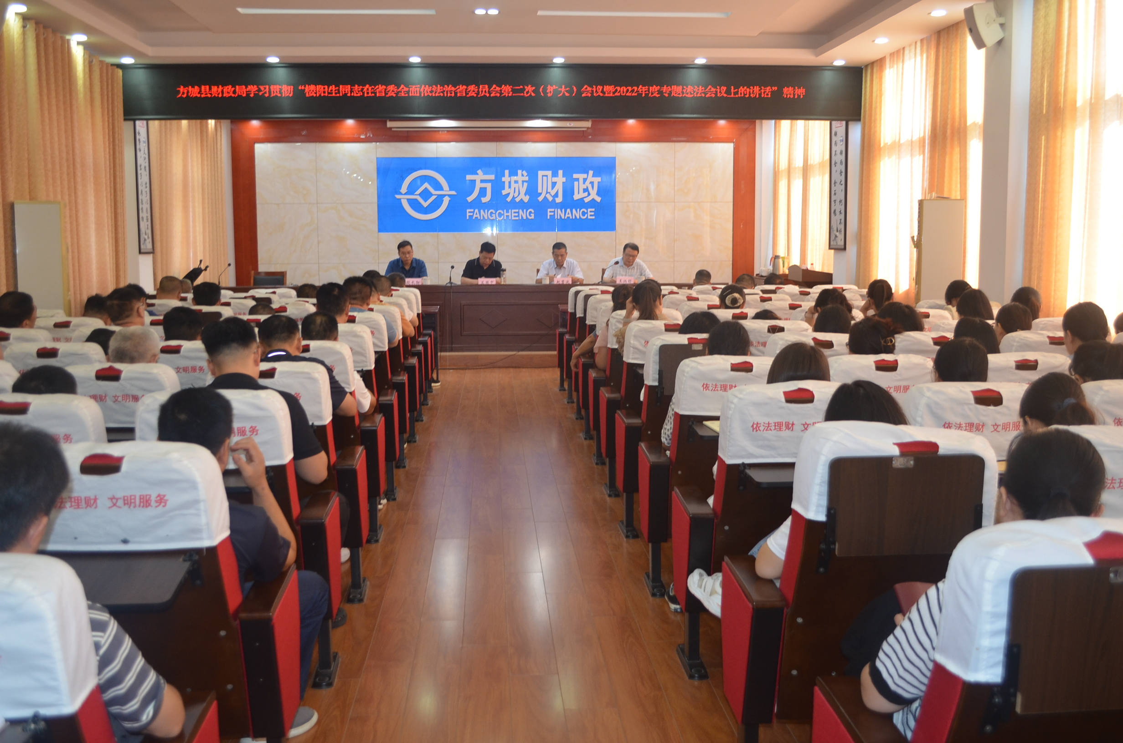
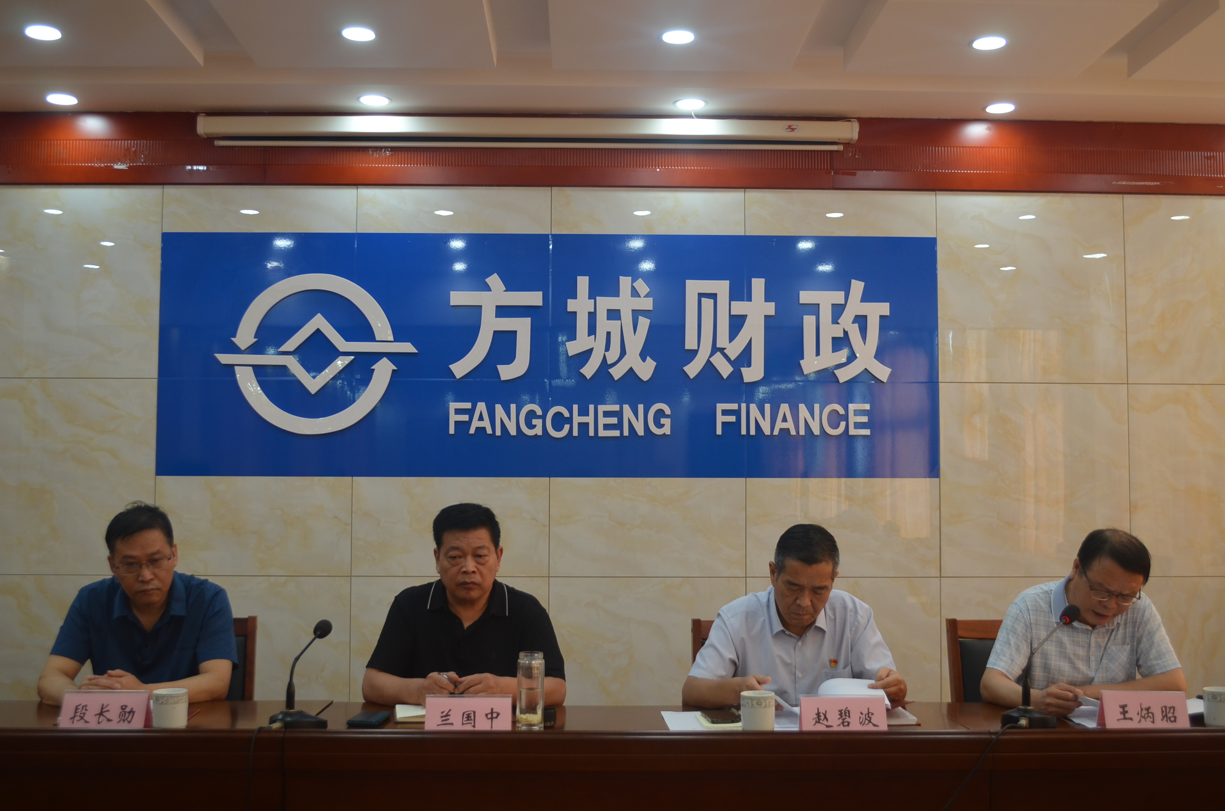
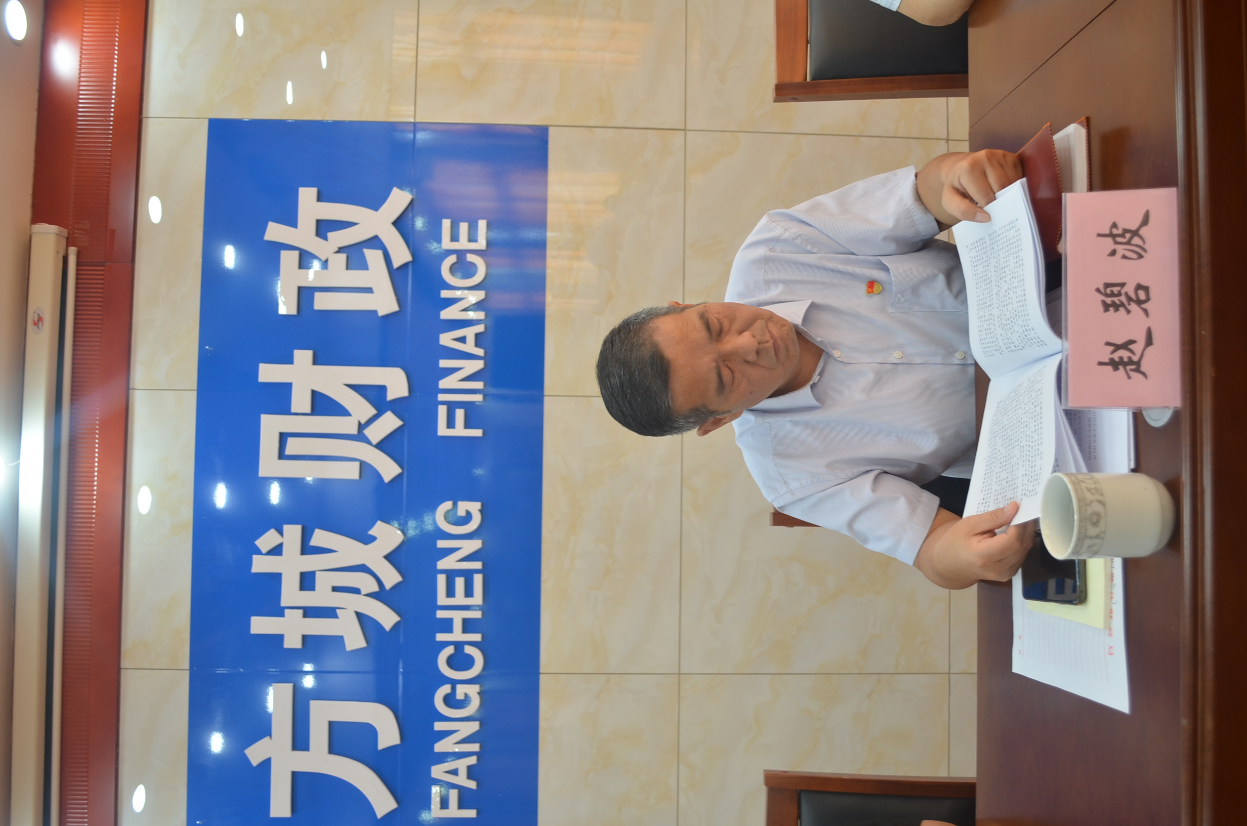
集中学习由局党组成员、机关党委书记段长勋同志主持，局党组副书记赵碧波同志传达了楼阳生书记在省委全面依法治省委员会第二次（扩大）会议暨2022年度专题述法会议上的讲话内容。
会议要求，财政部门广大干部职工特别是副科级以上领导干部要贯彻落实市委朱是西书记批示要求，深刻领会楼阳生书记讲话精神，进一步推进我县法治财政建设；坚持学深悟透，以深入开展学习贯彻习近平新时代中国特色社会主义思想主题教育为契机，深刻学习领会习近平法治思想的丰富内涵、实践要求，用于指导财政工作实际。下一步，局党组要将楼书记讲话列为党组会议议题，专题进行学习讨论，深刻领悟其实质精神，强化领导班子法治建设责任意识；还要将讲话列我局位学习计划，组织领导干部、学习骨干进行领学深学，确保全员参与，不漏一人，全面提升财政部门工作人员法治素养。局属各单位、各股室要结合本部门实际，围绕讲话精神要求，认真梳理与本部门本领域法治建设相关内容，推动各项财政工作落实，有效深化法治财政建设，为全面推进法治方城建设贡献财政力量。（方城财政 马骋）

